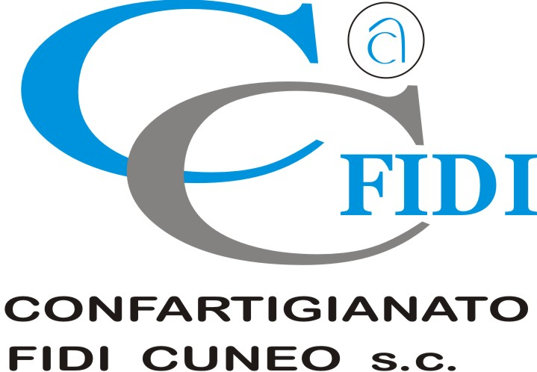

Autorivari - Corso IV Novembre, 8 12100 • Cuneo • Tel. 0171/601962 • staff@autorivari.com • www.autorivari.com

Rese vendemmiali: Confagricoltura Piemonte
d’accordo con i consorzi di tutela per favorire l’equilibrio di mercato
Verso il pieno sfruttamento del potenziale produttivo del Moscato d'Asti.
Si preannuncia una vendemmia non abbondante e di qualità. L’export traina i consumi

41) 10.08.2021 – Confagricoltura Piemonte esprime parere favorevole all'incremento delle rese vendemmiali delle denominazioni Asti, Moscato d’Asti, Brachetto d’Acqui e Piemonte Brachetto proposte dalle assemblee dei consorzi di tutela. “Il buon andamento della commercializzazione, soprattutto all’estero, e la conseguente riduzione delle giacenze, oggi leggermente al di sotto del livello fisiologico - dichiara Gianluca Demaria, presidente della sezione vino di Confagricoltura Piemonte - ha suggerito agli enti di tutela un coerente incremento del volume di prodotto disponibile per assecondare le esigenze del mercato. Siamo certi che i consorzi, che concorriamo ad amministrare con rappresentanti espressi dalla parte agricola - aggiunge Gianluca Demaria - sapranno agire con prudenza sull'eventuale sbocco della resa vendemmiale per continuare ad assicurare un corretto equilibrio tra produzione e consumi”.
L’andamento meteorologico finora ha accompagnato in modo favorevole lo sviluppo vegetativo dei vigneti. Le grandinate, seppur infauste per le zone colpite dal maltempo, non hanno compromesso complessivamente la quantità del raccolto. “L’ultima parte del ciclo produttivo - dichiara Ercole Zuccaro,
direttore di Confagricoltura Piemonte, organizzazione che con 40 tecnici impegnati sul territorio sta monitorando l’evoluzione della stagione in vigna - come sempre è la più importante per quanto riguarda la qualità del raccolto. Molto dipenderà da come si svilupperanno le prossime settimane: al momento
prevediamo una vendemmia non abbondante, ma con una qualità molto interessante”.
Il presidente di Confagricoltura Piemonte Enrico Allasia sottolinea l'importanza del confronto nell’ambito della filiera. “Il Piemonte - spiega Enrico Allasia - ha scelto in modo convinto di puntare sulla qualità, tutelando con le denominazioni d'origine quasi tutta la produzione regionale. Dobbiamo rafforzare la coesione tra produttori, trasformatori industriali: per questo abbiamo chiesto alla Regione di monitorare l'andamento della situazione, promuovendo occasioni di incontro per definire insieme le strategie di sviluppo del comparto”.
Per le docg Asti e Moscato d’Asti la proposta del consorzio è di fissare la resa come stabilito dal disciplinare di produzione, pari a 100 quintali di uva per ettaro (l’anno scorso era di 90 quintali): per le restanti tipologie e sottozone le rese proposte sono quelle fissate dal disciplinare di produzione. Per le tipologie Asti e Moscato d’Asti la proposta prevede inoltre una riserva vendemmiale di 15 quintali di uva per ettaro. Gli eventuali “superi”, ovvero le quantità prodotte nel limite del 20% oltre il quantitativo di riferimento fissato dal disciplinare di produzione potranno essere destinati all’ottenimento di mosto parzialmente fermentato da uve aromatiche Moscato (la dicitura non è da intendersi quale destinazione finale delle uve ma esclusivamente come prodotto intermedio nell’elaborazione dei vini spumanti di tipo aromatico con o senza l’utilizzo dell’indicazione della varietà) e a ogni altra destinazione consentita dalla
normativa.

